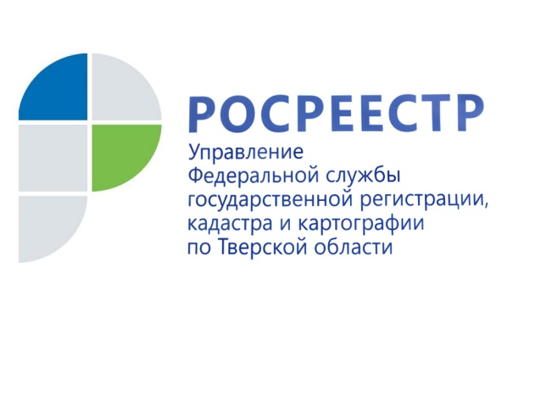 ПРЕСС-РЕЛИЗ

В тверском регионе зафиксирован рост регистрации ипотек жилых помещений
19 мая на расширенном заседании коллегии Управления Росреестра по Тверской области подвели итоги работы за 1 квартал 2017 года.

Как было озвучено в ходе мероприятия, в январе-марте 2017 года на государственную регистрацию прав в Управление поступило 57,5 тыс. заявлений, что на 13,3% меньше по сравнению с 1 кварталом 2016 года (66,3 тыс. заявлений). Количество зарегистрированных прав, ограничений прав и сделок с недвижимым имуществом за отчётный период уменьшилось на 5,3% и составило немногим более 52 тысяч.

По видам регистрационных действий в 1 квартале 2017 года была отмечена следующая динамика: на 32,4% снизилось количество зарегистрированных прав граждан по договорам приватизации жилых помещений (с 2177 в 1 квартале 2016 года до 1471 в 1 квартале 2017 года).
Вместе с тем на 9,3% увеличилось количество зарегистрированных ипотек жилья. Так в 1 квартале 2017 года зарегистрировано 1990 ипотек, а в 1 квартале 2016 года – 1804. Также на 33% выросло число зарегистрированных прав на основании нотариально удостоверенных договоров. Если в 1 квартале 2016 года их количество составляло 6681, то в 1 квартале 2017 года – 9976.

В рамках реализации направления по развитию бесконтактных технологий – исключения контакта заявителя и чиновника при оказании услуг – Управлением ведётся постоянная работа, направленная на увеличение количества государственных услуг, представляемых в электронном виде. Так, в 1 квартале 2017 года в Управление посредством единого портала государственных и муниципальных услуг и официального сайта Росреестра поступило 1072 заявления на государственную регистрацию прав и 286 заявлений на государственный кадастровый учёт. Рост показателя по числу документов, поступивших в Управление в электронном виде, в январе-марте 2017 составил 89% по сравнению с аналогичным периодом 2016 года.

В связи с вступлением в силу Федерального закона от 13.07.2015 № 218-ФЗ «О государственной регистрации недвижимости», с 1 января 2017 года полномочия по государственному кадастровому учёту объектов недвижимости возложены на Управление Росреестра по Тверской области. В 1 квартале 2017 года в Управление поступило 13, 9 тыс. заявлений о государственном кадастровом учёте, при этом в Единый государственный реестр недвижимости внесены сведения о 6 тыс. объектах учёта.

Кроме того, 218-ФЗ позволил реализовать во всех субъектах РФ возможность проведения государственной регистрации прав и государственного кадастрового учёта по экстерриториальному принципу. Так, в 1 квартале 2017 года в региональном Управлении Росреестра принято 86 заявлений о государственной регистрации прав на объекты недвижимого имущества, расположенные за пределами Тверской области. В свою очередь за этот же период в Управление поступило 352 заявления, принятых другими территориальными органами Росреестра, о государственной регистрации прав на объекты недвижимости, расположенные в тверском регионе.

В сфере государственного земельного надзора Управление Росреестра по Тверской области всё больше придерживается риск-ориентированного подхода. Внедрение с 2015 года процедуры административного обследования земельных участков, позволяющей проведение работ дистанционными способами, положительно сказывается на эффективности проведённых проверок. В тверском регионе доля проверок, по итогам которых выявлены правонарушения, в 1 квартале 2017 года составила 66% (в 1 квартале 2016 – 43,6%). При этом сумма наложенных штрафов возросла более чем в 1,7 раза (с 1,1 млн. рублей за январь-март 2016 года до 1,9 млн. рублей за аналогичный период 2017 года).

О Росреестре
Федеральная служба государственной регистрации, кадастра и картографии (Росреестр) является федеральным органом исполнительной власти, осуществляющим функции по государственной регистрации прав на недвижимое имущество и сделок с ним, по оказанию государственных услуг в сфере ведения государственного кадастра недвижимости, проведению государственного кадастрового учета недвижимого имущества, землеустройства, государственного мониторинга земель, навигационного обеспечения транспортного комплекса, а также функции по государственной кадастровой оценке, федеральному государственному надзору в области геодезии и картографии, государственному земельному надзору, надзору за деятельностью саморегулируемых организаций оценщиков, контролю деятельности саморегулируемых организаций арбитражных управляющих. Подведомственными учреждениями Росреестра являются ФГБУ «ФКП Росреестра» и ФГБУ «Центр геодезии, картографии и ИПД».

